Gimnazija Jurija Vege Idrija

ROMI V SLOVENIJI

seminarska naloga

Predmet: OIV

Idrija, maj 2007

POVZETEK:
Naloga opisuje prihod Romov na Slovenska ozemlja in njihovo življenje pri nas. Opisan je njihov zunanji videz, njihov odnos do smrti, vere in čaranja. Na koncu pa še prilagajanje slovenskih Romov sodobnemu življenju, njihov prosti čas in problematika njihovega jezika.

KAZALO:

UVOD 3
1. NASELITEV ROMOV NA SLOVENSKIH TLEH 4
2. ŽIVLJENSKI PROSTOR IN NASELJA 5
2.1. VELIKA NASELJA 5
2.2. ZASELKI 5
2.3. POSAMEZNI DOMOVI 5
3. PREHRANA 6
4. DRAŽILNA SREDSTVA 6
4.1. TOBAK 6
4.2. ALKOHOLNE PIJAČE 6
5. ZUNANJI VIDEZ 6
5.1. MOŠKA OBLEKA 6
5.2. ŽENSKA OBLEKA 6
5.2.1. PRIČESKA 7
5.2.2. NAKIT 7
6. SMRT 7
7. ODNOS DO VERE 7
8. ČARANJE 7
9. PRILAGAJANJE SODOBNEMU ŽIVLJENJU 8
9.1. PROSTI ČAS 8
9.2. PROBLEMATIKA ROMSKEGA JEZIKA 8
10. VIRI IN LITERATURA 9
11. PRILOGE……………………………………………………………………………...10

UVOD

Romi sodijo med zapostavljeno skupnost, že od nekdaj. Dolenjske novice so že v davnih časih, v letih od 1885 do 1887, pisale o Ciganih. Prva vest je prišla s seje kranjskega deželnega zbora, v katerem so leta 1885 sklenili, da se bo z Romi ostreje ravnalo. Časnik je pisal, da nas je »Bog ustvaril kot Slovence in nam dal slovenščino, da se v tem jeziku zgovorimo, da v tem jeziku molimo, mislimo, beremo, pišemo in se izobražujemo, Cigani pa so kot drhal, nadloga železne kobilice, nepotreben zarod goljufive pijavke, ki bi jim bilo treba najti prostor nekje v Afriki. Čudno je res, da vsredi med nami žive divjaki Cigani brez vsakega poduka v zakonu, brez zakona in nihče se jih ne vsmili…« Časnik je še predlagal, da bi bilo treba odrasle »potakniti v prisilne delavnice, otroke pa v odgojevalnice«.
Povsem drugače je razmišljal pisatelj Janez Trdina, ki si je vzel za nalogo umirjati strasti. Zapisal je, da Romi prezirajo tatove. V Trdinovih zapisih še beremo, da Romi v resnici imajo svoja pravila družbenih in moralnih načel, ki so jih tudi spoštovali.
A to ni veliko zaleglo. Dopisniki iz posameznih krajev so poročali: »Povsod, kjer se ti prijatelji utaborijo, okolica trpi od njih. Pogosto imajo s seboj konje, ki jih pasejo povsod, kjer se jim zljubi. Po nekaterih predlogih nobenemu Ciganu ne bi smeli izdati potnega lista, ker ga prej ali slej zlorabi.«
Da, tako so pisali mediji v časih, ko še nismo imeli varuhov, uradov za enake možnosti in drugih pridobitev sodobne demokracije. Danes pa je pač vse drugače, kajne…

1. NASELITEV ROMOV NA SLOVENSKIH TLEH

Prvi zapisi, ki pričajo o prisotnosti Romov na slovenskih tleh segajo v 14. stoletje, stalno pa so se pričeli naseljevati od 17. stoletja naprej. Naseljevanje Romov na slovensko ozemlje je potekalo predvsem iz treh smeri: iz smeri Hrvaške (današnji dolenjski Romi), iz Madžarske (prekmurski romi) in iz smeri nemških dežel (gorenjski Romi ali Sinti).
V sredini 18. stoletja je avstoogrska cesarica Marija Terezija izdala množico ukrepov, s katerimi je želela doseči zakonsko asimilacijo Romov v večinsko prebivalstvo. Kasneje je njen naslednik, cesar Jožef II., proces asimilacije še zaostril. Odredbe so vsebovale: prepoved nomadskega načina življenja Romov – prepoved preseljevanja iz kraja v kraj, prepoved opravljanja romskih tradicionalnih poklicev, prepoved medsebojnih porok, prepoved vzgoje otrok in njihova prisilna oddaja v tujo prevzgojo, prepoved rabe romskega jezika in prepoved rabe imena Rom ali Cigan. Imenovali naj bi se »novi naseljenci«.
V zadnjem času pa so se na ozemlju Republike Slovenije iz ekomskih, političnih in vojnih razlogov pričele naseljevati skupine Romov iz republik nekdanje skupne države Jugoslavije.

2. ŽIVLJENSKI PROSTOR IN NASELJA

Poseb način življenja romskih družin je oblikoval s časom neprijateljske odnose domačinov do novih priseljencev. Ti odnosi so se že zgodaj nazorno pokazali, ker so se Romi začeli naseljevati ločeno od domačinov. Drugi vidik, ki ga pri njihovih naseljih upoštevamo je zemljepisni. Ta pa je povezan z ozemljem, na katerem so naseljene številne romske skupine. V vseh treh naših pokrajinah nastajajo velika romska naselja, zaselke, posamezni domovi, začasnih taborov potujočih družin pa ni več opaziti.
Današnja romska naselja se nenehno spreminjajo, nekatera se povečujejo, druga zmanšujejo, nastajajo tudi nova, skratka življenski prostor naših Romov še ni dokončno izoblikovan.

2.1. VELIKA NASELJA

Družine v večjih naseljih so izboljšale življensko raven zato, ker so se mnogi zaposlili v tujini. Še vedno pa tam ostajajo revne tiste družine, ki nimajo nobenega zaposlenega v tujini ali so družinski člani bolni ali istareli. Tako so se pokazale precejšnje premoženske razlike, ki so zelo vidne v stanovanjski kulturi.
Domovi so gručasto razporejeni, okrog njih so urejeni vrtovi in dvorišča. Hiše so zvečine zidane in zgrajene po gradbenem načrtu. Starejši del naselja ima skromnejše domove, hiše so lesene, stene ometane in pobeljene.

2.2. ZASELKI

Manjši zaselki so raztreseni po vsem Prekmurju, posebno številni so na Goričkem. Življenje v zaselkih se izboljšuje počasneje, kakor v velikih naseljih. Vzroki so različni; nekateri zaselki so oddaljeni od velikih središč, kjer bi mogli dobiti zaposlitev, nekateri pa imajo le starejše prebivalce.
Današnje romske družine so revne, poleti se nekateri člani teh družin občasno premikajo po okolici; posebno pa so nestalni pri delu.
Na Dolenjskem razločujemo romske zaselke, ki so starejšega izvora, zaselke, ki so nastali po 2. svetovni vojni, in naselja, ki šele nastajajo, oziroma romske družine le začasno prebivajo v krajih, v katerih so pristojne. Te se namreč še vedno selijo po pokrajini.
Zaselki štejejo okoli pet domov; splošno so ta naselja neurejena. Družine so revne, neurejene, posebno pomankljiva je higiena.

2.3. POSAMEZNI DOMOVI

Najštevilčnejši so posamezni domovi naseljenih romskih družin na Gorenjskem. Te družine imajo bivališča v krajih, kjer so pristojne. Navadno je v istem kraju naseljena ena družina, redkeje dve ali več.
Naselja romskih družin v Sloveniji se navadno razprostirajo ba koncu kmečkih vasi, na gmajnah, ob robu gozda, na neobljudenih krajih, vedno ločena od domačih naselij. Na istih zemljiščih na katerih so nastajala, so še danes.

3. PREHRANA

Hrana v romskih družinah je splošno preprosto pripravljena in je skromna, posebno, kar se tiče živil. V zadnjih desetih letih se je hrana neoliko spremenila in izboljšala v tistih družinah, ki imajo rednejše dohodke. Navadili so se, da kupujejo različne prehrambene dobrine. Gospodinje teh družin že znajo pripravljati jedi na različne načine. Dnevni obroki so trikrat na dan, kakor je splošna navada pri vseh naših prebivalcih. Zanimivo je, da se Romi radi zaposlujejo v podjetjih, ki imajo dobro toplo malico, saj velja ta že za dobro kosilo.
Posebnost naših romov je, da radi jedo meso, na drugem mestu pa je zelenjava. Pomembno je kajenje tobaka.

4. DRAŽILNA SREDSTVA

4.1. TOBAK

Kadijo moški, ženske in otroci. Nekateri starejši kadijo tobak v pipi, drugi pa cigarete z močnim tobakom. Enak tobak kadijo otroci, ki so včasih bolj vneti kadilci kakor odrasli. Rominje, posebno starejše imajo navado žvečiti tobak ali žlindro iz pipe. Menijo, da tobak prežene utrujenost in slabost.

4.2. ALKOHOLNE PIJAČE

Pitje žganih in alkoholnih pijač se je med Romi precej razširilo, vendar ne tako, da bi o tej navadi govorili kakor o družbenem problemu. Vesele in žalostne družinske dogodke slavijo ob pijači, ki si jo ob takih priložnostih privoščijo zvrhano mero, vsi, moški in ženske.

5. ZUNANJI VIDEZ

5.1. MOŠKA OBLEKA

Posebnosti, ki jih vidimo v današnji obleki nekaterih Romov pri nas, se kažejo v načinu oblačenja posameznih kosov, in v tem, da radi kupujejo vzorčasto in živobarvno blago oziroma izdelke; posebno srajce in pletene jope so pogosto take barve.

5.2. ŽENSKA OBLEKA

Obleka odraslih žensk navadno sestoji iz pletene jopice ali bluze, krila in predpasnika. Zanje je pomembnejše imeti zakrite gole noge, kakor prsi. Pogosto se okrog ramen ogrinjajo z veliko trikotno ruto.

5.2.1. PRIČESKA

Pričeska je preprosta. Lasje so ravni ali naravno nakodrani in dolgi prav tako pri mladih kot pri starejših ženskah. Včasih si vanje vpletejo rdeč trak ali srebrne kovance. Dekleta imajo spletene kite, ki jim padajo po hrbtu, poročene ženske pa nosijo kite spredaj.

5.2.2. NAKIT

Vse Romkinje, starejše in mlade, rade nosijo nakit. Ta okras pa ni dragocen. Priljubljene so ogrlice iz bleščeče snovi. Stekleni biseri, ki sestavljajo na primer ogrlico, morajo biti živih in različnih barv. Lesketati se morajo tudi uhani in prstani. Od kovinskih izdelkov so zelo priljubljeni zlati izdelki. Zato Romi, ki ne morejo kupiti zlatega nakita, kupijo vsaj takega, ki se blešči in je enake barve kot zlato.

6. SMRT

Romi si smrt razlagajo kot naravni pojav, obenem pa vedo mnogo povedati, kako lahko mrtvi škodujejo živim. Ko nastopi smrt, opravijo vse potrebno za pogreb, pomembno je žalovanje za umrlim in obrambna dejanja, ki zadevajo žive in mrtve. V krsto skupaj z umrlim dajo njegove najljubše predmete. Na primer denar, da bo umrli plačal zemljo na drugem svetu, drugače bo strašil domače ali sorodnike.Od mrtvega se poslovijo tako, da v jamo mečejo kepe prsti.
Romi se mrtvih zelo bojijo. Menijo, da živim lahko škodujejo različno, na primer da jih strašijo, da se jim prikazujejo ali pa se spremenijo v žival. Na osnovi takih predstav o mrtvih poznajo Romi vrsto obrambnih dejanj in prepovedi. Če družina stanuje v hiši, se po pogrebu za nekaj časa preseli v drugo naselje. Po nekaj tednih se vrne, da prebelijo prostor, počistijo, prezražijo, potem se spet vselijo v hišo. Pokojnikove stvari pa uničijo.

7. ODNOS DO VERE

Splošno so Romi brezbrižni do vsake vere. V Evropi pripadajo Romi islamski, katoliški in pravoslavni veri. Romi v Sloveniji so formalno katoliške vere. V Prekmurju, koder je razširjena protestantska vera, romi te niso sprejeli.

8. ČARANJE

Čaranje v ljubezenskih zadevah je bilo zelo razširjeno pri prekmurskih Romih. Če fant ne mara dekleta ali nasprotno, ali če hoče dekle nekega fanta, zadevo lahko uredi ženska, ki zna čarati. V peči mora sežgati ali speči črno mačko, ki se je tisti dan skotila. Prah sežgane mačke mora stresti v črno kavo in jo dati piti fantu. Po tje pijači fant ne bo nikoli zapustil dekleta.

9. PRILAGAJANJE SODOBNEMU ŽIVLJENJU

Večje spremembe v vsakdanjem življenju Romov v Sloveniji so se začele pojavljati po drugi svetovni vojni. Zvečine je spremenjen način življenja teh ljudi povezan s splošnim gospodarskim napredkom pri nas. Domačini so še vedno precej kritični glede mešanih zakonov z romskimi partnerji.

9.1. PROSTI ČAS

Spremmbe v vsakdanjem življenju Romskih ljudi, vplivajo tudi na njihov prosti čas, kako ta čas izkoristijo in katera razvedrila so priljubljena.
Praznujejo državne in poglavitne cerkvene praznike. V teh dneh se med seboj obiskujejo. Radi se udeležujejo različnih prireditev, kjer se dobro je in pije.
Najbolj razširjeno komunikacijsko sredstvo pri Romih je radio. Ker je število nepismenih Romov še danes veliko, pomeni radio tem ljudem primerno in pomembno sredstvo javnega obveščanja poleg televizije, če imajo denar zanjo.

9.2. PROBLEMATIKA ROMSKEGA JEZIKA

So indijska etnična skupina in govorijo materni jezik še danes. Starši naučijo govoriti svoje otroke najprej romsko, potem šele slovensko. Romski jezik se ohranja iz roda v rod, vendar se ne razvija, ker ga ti ljudje le govorijo, zapisati pa ga ne znajo. Razne odredbe v preteklih stoletjih so vsebovale tudi prepovedi, da se Romi ne smejo pogovarjati v svojem jeziku. Te prepovedi so učinkovale ravno nasprotno; Romi so še bolj ohranjali materni jezik, govorili pa so ga le med seboj.

10. VIRI IN LITERATURA

- Štrukelj, P.: Romi na Slovenskem, Ljubljana, Cankarjeva založba, 1980
- Šajnovič, R.: Biti Rom, romski otrok, Nova mesto, dolenjska založba, 2000
- Jezernik, B.: Zakaj pri nas žive Cigani in ne Romi, Ljubljana, Filozofska fakulteta, Oddelek za etnologijo in kulturno antropologijo, 2006
- Bizani- Traja, I.: Le ostanite Romi gredo, Celovec, Mohorjeva, 2000
- Lu, Damjan Franz: Od Romov vse do jedrskih odpadkov. V: Nedeljski, XLVI (2007), št.17, str.:19
- Lu, Damjan Franz: O Ciganih še Trdina. V: Nedeljski, XLVI (2007), št. 17, str.:19
- http://sl.wikipedia.org/, 2. 5. 2007
- http://www.zveza-romov.si/, 22. 4. 2007
- http://www.ednevnik.si/, 22. 4. 2007
- http://cigani-strojan.mojforum.si/, 2. 5. 2007

11. PRILOGE

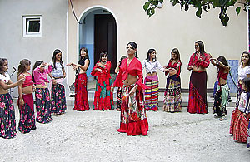

Slika 1: Družabno življenje Romov Slika 2: Ciganska hiša
(http://www.ednevnik.si/, 22. 4. 2007) (http://www.radiokrka.com, 22.4.07)

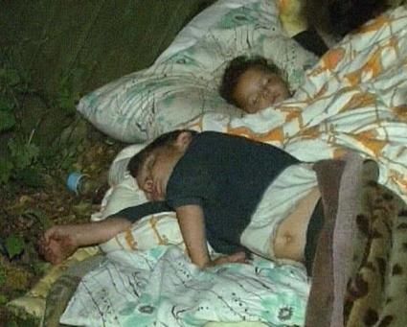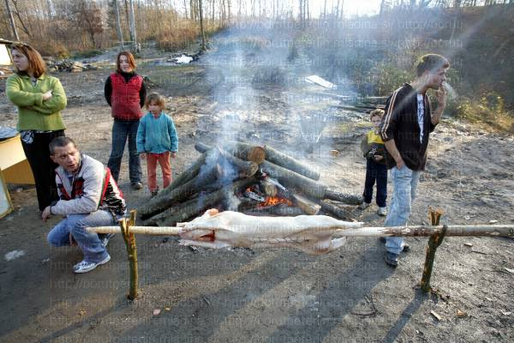

Slika 3: Spanec Slika 4: Prehrana
(http://213.250.2.176/media/, 2. 5. 2007) (http://www.rtvslo.si/, 22. 4. 2007)

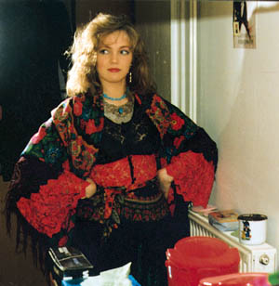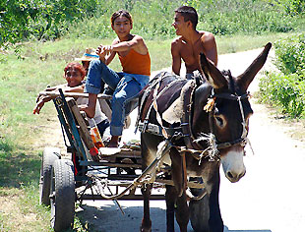

Slika 5: Ciganska noša Slika 6: Prevozno sredstvo Romov
(http://lent97.slovenija.net/, 2. 5. 2007) (http://www.ednevnik.si/, 22. 4. 2007)

